СХЕМЫ ПРОЕЗДА НА МЕРОПРИЯТИЯ ФОРУМА «ЖИВАЯ ТРАДИЦИЯ» 2013 г.

1 ноября – Общественная палата, Миусская пл., д.7, стр.1
11.00 – пресс-конференция, 14.00 – Общественные слушания
Проезд: ст. метро Белорусская-кольцевая (коричневая), выход в город к ул. Лесной.
Выйти из метро, повернуть направо к ул. Лесной, перейти ее и идти налево до перекрестка с ул. Александра Невского. Повернуть направо на ул. Александра Невского, идти по ней до поворота налево на 2-ю Миусскую улицу. Пройти 2 квартала, повернуть направо – здесь вход в Общественную палату (ВНИМАНИЕ!: здание ремонтируется)

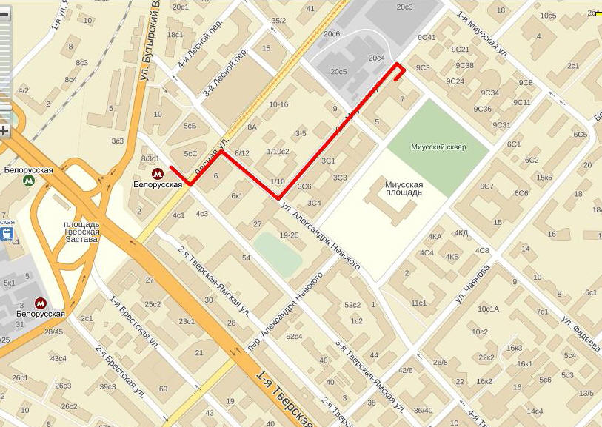

2 ноября – Дом Кино, Белый зал, Васильевская ул., д. 13
13.00 – концерт «В хороводе были мы…»
15.00 – вечерка
Проезд: ст. метро Белорусская-кольцевая (коричневая). Выход в город к Белорусскому вокзалу.
Выйти из метро, повернуть направо, перейти ул. Грузинский вал, прямо после перехода начинается 2-я Брестская ул., идти по ней два квартала до поворота направо на Васильевскую ул., повернуть - там вход в Дом Кино.

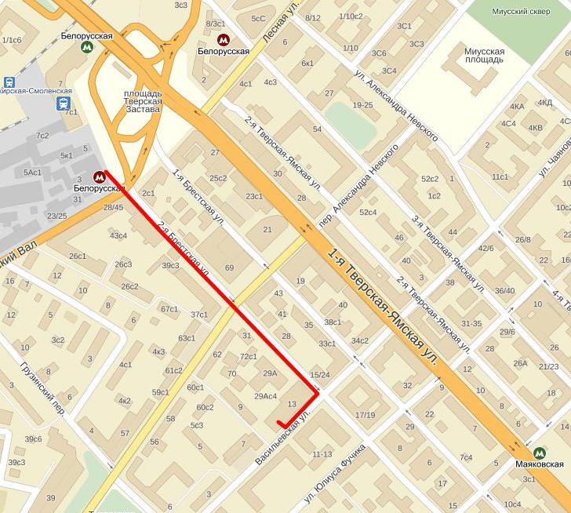

3 ноября
- Международный фонд славянской письменности и культуры, Черниговский пер., 9/13
12.00 – Творческие портреты
14.00 – Современные школы народного пения и народного танца
Проезд:
- ст. метро Третьяковская. Выйти из метро, повернуть налево к ул. Б. Ордынка, идти по ней направо до первого поворота направо – это Черниговский пер. Пройти по нему, с правой стороны в глубине за воротами будет красный особняк – это Фонд Славянской письменности.
- ст. метро Новокузнецкая. Выйти из метро к ул. Пятницкая, перейти ее, повернуть направо, идти до первого переулка налево – это Черниговский пер.

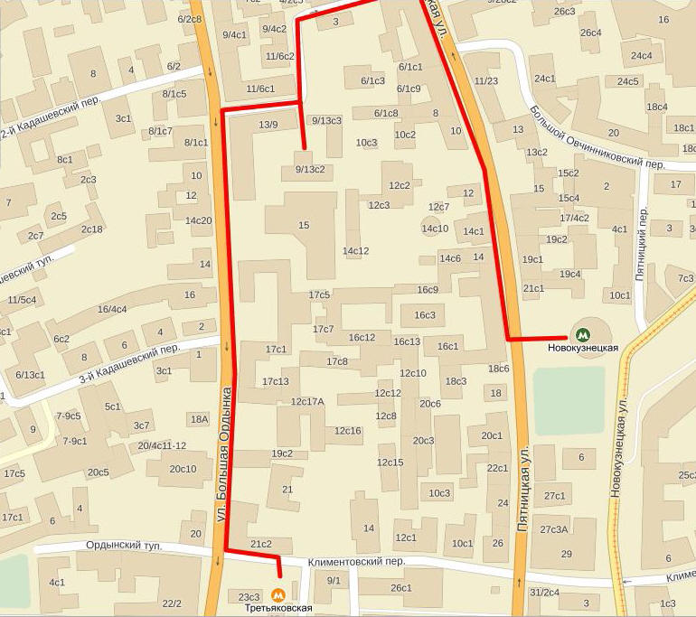

- «Царская башня» Казанского вокзала (галерея Д. Белюкина) – Комсомольская площадь, д. 2
19.00 – концерт «Уж я выйду на улицу», ансамбль русской традиционной музыки «Ромода».
Проезд: ст. метро Комсомольская-радиальная (красная), выход к Казанскому вокзалу. Башня находится справа, если смотреть на фасад вокзала со стороны Комсомольской площади. Вход через 3-й зал Казанского вокзала. Можно спросить персонал вокзала, где вход в «Царскую башню», галерею Д. Белюкина.

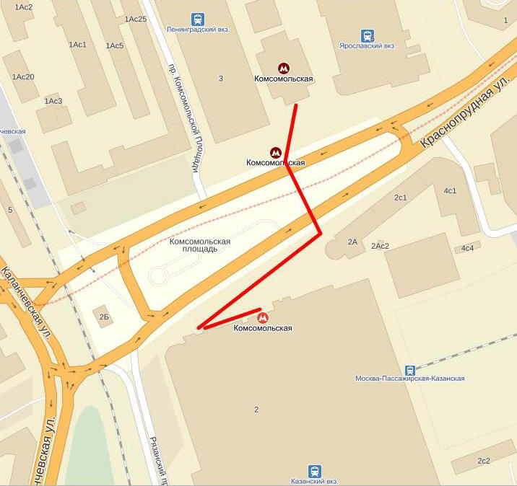

4 ноября – Центр культуры и искусства «МЕРИДИАН», ул. Профсоюзная, д. 61
11.00 – традиционные игры
12.00 – концерт «Время и люди»
14.00 – традиционные народные танцы
Проезд: м. Калужская, выход к ЦКИ «Меридиан»

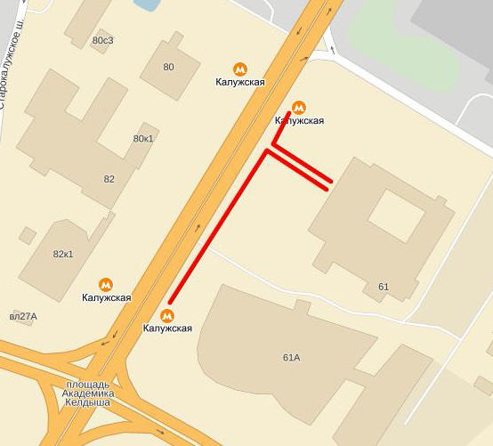

ГОСТИНИЦА «НАСЛЕДИЕ» - ул. Космонавтов, д. 2
Проезд: ст. метро ВДНХ, выход из последнего вагона из центра. Выход в город к ул. Космонавтов (не к ВВЦ!!!). Выйти из метро, в подземном переходе повернуть , затем подняться по ступенькам налево. Пройти мимо бензозаправки, повернуть направо на пешеходную асфальтированную дорожку, затем повернуть налево, пройти по диагонали между домов. Во дворе Институт культурного и природного наследия им. Д. С. Лихачева, в нем гостиница.

